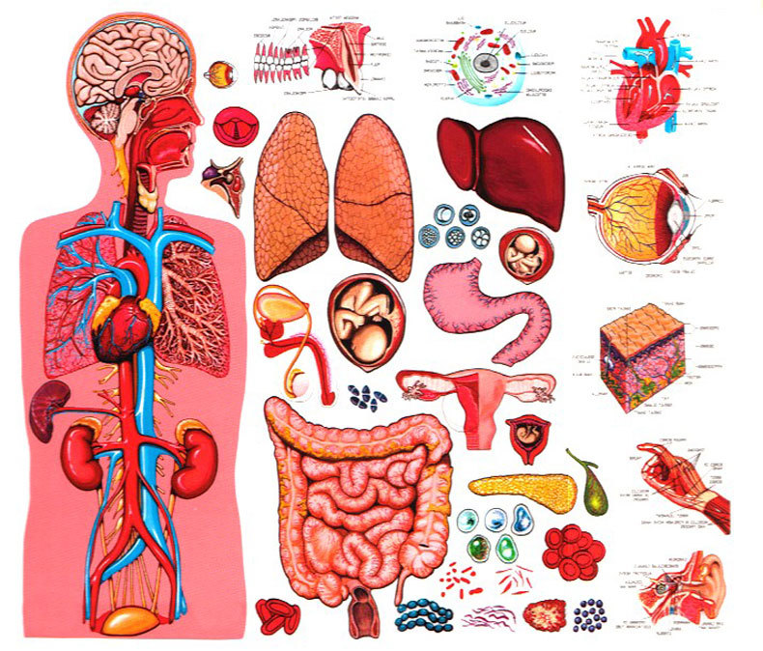

Всероссийская викторина по биологии
«Тайны нашего тела»

для учащихся 5-8 класса

Всероссийская викторина по биологии
«Тайны нашего тела»

Викторина состоит из 16 заданий.
Максимальное количество баллов - 35 баллов.

Часть 1.
А. Задания «Математическая анатомия»

- Установлено, что человек при нормальной средней подвижности в течение дня делает не менее 25 000—30 000 шагов, что в среднем составляет 20 км. Подсчитайте, сколько километров человек проходит за год, за жизнь (70 лет).
- Известно, что за сутки у человека заменяется около 25 000 мг крови. Рассчитайте, сколько примерно крови образуется в организме человека за всю жизнь (средний возраст 70 лет).
- Спортсмен пробежал 5000 м за 815 с. Сколько литров крови перекачало сердце спортсмена за это время, если оно сокращалось 150 раз в 1 мин, выбрасывая каждый раз 150 см3 крови?
- За одно сокращение сердце выбрасывает в сосуды у взрослого в среднем до 80 мл крови. Сколько крови выбрасывает сердце в сутки, за год у подростка, если частота сокращений в 1 мин у него 78, а ударный объем сердца — 38,5 см3?

- Процессы, происходящие в печени, играют важную роль в поддержании постоянства состава веществ в организме. В течение 1 мин через печень протекает 1,5 л крови. Рассчитайте, сколько раз кровь проходит через печень в течение суток (если масса среднего человека 75 кг, а кровь составляет 8%). Определите, какое значение для организма имеет высокое кровоснабжение печени.

Б. Задания «Почему это так?» (дайте пояснение)

- Замечено, что заблудившийся путник обычно уклоняется влево. Однако у людей, лучше владеющих левой рукой (левшей), наблюдается обратное — он «кружит вправо». Дайте объяснение этому явлению.
- Каждое тело обладает массой и имеет центр тяжести. Тело человека очень подвижно, поэтому центр тяжести постоянно смещается. В каком положении человек устойчивее: когда он стоит с сомкнутыми ногами, когда он стоит, расставив ноги на ширину плеч, или, когда он сидит? Почему?
- При раскопках в кургане был найден скелет. Как определить по костям скелета пол человека?
- В одной популярной книге по физиологии было образно сказано: «В каждую секунду в красном море миллионы кораблей терпят крушение и опускаются на дно. Но миллионы новых кораблей выходят из каменных гаваней вновь в плавание». О каких кораблях идет речь и что имеется в виду?

В. Задания «Четвертый лишний» (напишите почему)

1. Трахея - Дерма - Эпидермис - Волос
2. Ребро - Лопатка – Аксон - Крестец
3. Гипофиз – Легкое – Надпочечник - Гипоталамус
4. Пищевод - Мочевой пузырь - Кишечник - Желудок
Г. Задания «Отгадайте ребусы по анатомии человека»
1.

2.
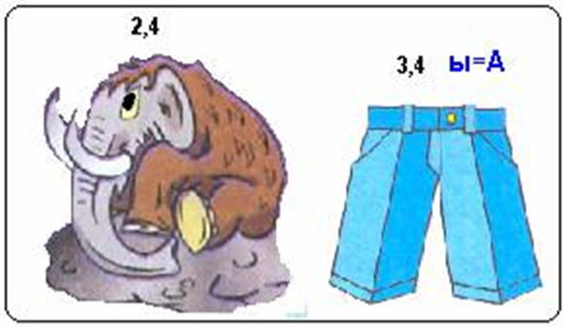
3.
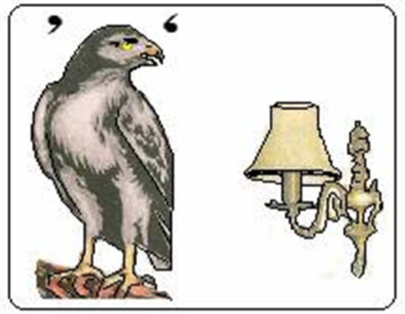

Часть 2.

Творческое задание. Составить и красочно оформить кроссворд по теме скелет человека (в кроссворде должно быть не менее 12 вопросов).

ФИО участника викторины, возраст.

